Załącznik Nr 2
do Uchwały Nr XXIV/161/2017
z dnia 27.03.2017r.

Plan sieci publicznych szkół ponadpodstawowych i szkół specjalnych

- Zespół Szkół nr 1 w Mławie
1) trzyletnia Szkoła Branżowa I stopnia Nr 1 im. Jerzego Ciesielskiego
siedziba: Mława ul. Zuzanny Morawskiej 29
dzień rozpoczęcia działalności 1 września 2017r
  - II kl. Zasadniczej Szkoły Zawodowej Nr 1
  - III kl. Zasadniczej Szkoły Zawodowej Nr 1
- Zespół Szkół nr 2 w Mlawie
- trzyletnia Szkoła Branżowa I stopnia Nr 2 im. Antoniny Mrozowskiej
siedziba: Mława ul. Zuzanny Morawskiej 29b
dzień rozpoczęcia działalności 1 września 2017r
  - II kl. Zasadniczej Szkoły Zawodowej Nr 2
  - III kl. Zasadniczej Szkoły Zawodowej Nr 2
- Szkoła Policealna
siedziba: Mława ul. Zuzanny Morawskiej 29b

- Zespół Szkół nr3 im. Marszałka Józefa Piłsudskiego
- trzyletnia Szkoła Branżowa I stopnia Nr 3
siedziba: Mława ul. Józefa Piłsudskiego 33
dzień rozpoczęcia działalności 1 września 2017r
  - II kl. Zasadniczej Szkoły Zawodowej Nr 3
  - III kl. Zasadniczej Szkoły Zawodowej Nr 3
- Specjalny Ośrodek Szkolno-Wychowawczy im. Janusza Korczaka
- trzyletnia Szkoła Branżowa I stopnia
siedziba: Mława ul. Juliusza Słowackiego 16
dzień rozpoczęcia działalności 1 września 2017r.
  - II kl. Zasadniczej Szkoły Zawodowej Specjalnej
  - III kl. Zasadniczej Szkoły Zawodowej Specjalnej
- trzyletnia Szkoła Specjalna Przyspasabiająca do Pracy.
siedziba : Mława ul. Juliusza Słowackiego 16

Szkoły prowadzone przez inne organy
- Publiczna Policealna szkoła Administracji „Żak” w Mławie
siedziba: Mława ul. Sienkiewicza 4
- Publiczna Policealna Szkoła Bezpieczeństwa i Higieny Pracy „Żak” w Mławie
siedziba : Mława ul. Sienkiewicza 4

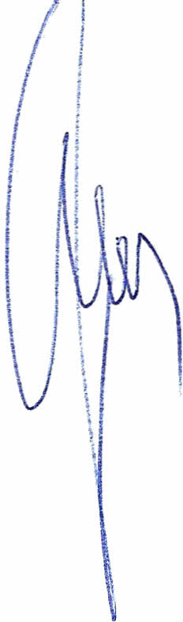

Przewodniczący Rady Powiatu

Henryk Antczak

